

**Estados de ánimo**

Dibuja las partes de la cara según el estado de ánimo.

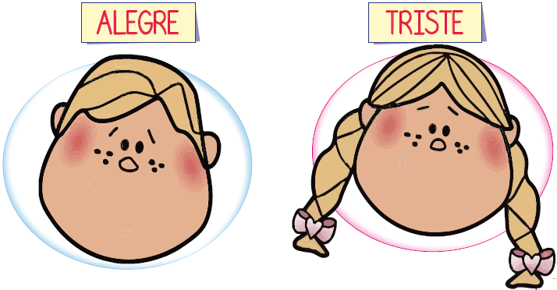



**Estados de ánimo**

Dibuja las partes de la cara según el estado de ánimo.

